§5.1 偏序关系与偏序集
习题5.1
1. 下面哪些集合是偏序集？
（1）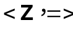 （2）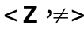
（3）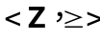 （4）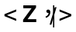
解 （1）是偏序集，（2）不是偏序集，（3）是偏序集，（4）不是偏序集

2. 确定由下面的关系图5.6表示的表示的3个关系是否为偏序？并列出这些关系中的所有序偶来进行验证。
d
c
b
a
d
c
b
a
b
a
d
c
(a)
(c)
(b)

解 略
图5.6 习题2的图
3. 确定由下面的关系矩阵表示的关系是否为偏序？
（1）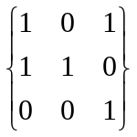 （2）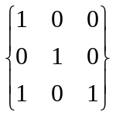 （3）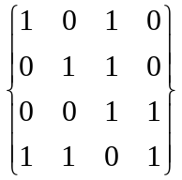
解 略
4. 画出在下述集合上的整除关系的哈斯图。
（1）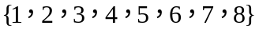 （2）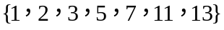
（3）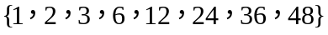 （4）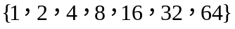
解 （1）、（2）的哈斯图如下：
5
4
8
3
2
6
7
1
11
7
3
2
5
13
1
(a)

（3）、（4）略

5. 在下面偏序集中找出两个不可比的元素。
（1）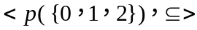 （2）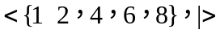
解 略
6. 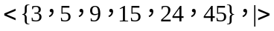是偏序集。
（1）求极大元素和极小元素。
（2）存在最大元素吗？存在最小元素吗？如果存在，请求出。
（3）找出子集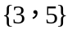的所有上界。如果它的上确界存在的话，上确界。
（4）找出子集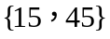的所有下界。如果它的下确界存在的话，求出下确界。
解 （1）极大元素为9，15，24和45，极小元素为3和5。
（2）不存在最大元素，也不存在最小元素。
（3）子集的上界有15和45，上确界是15。
（4）子集的下界有3，5和15，下确界是15。

7. 是偏序集。
（1）求极大元素和极小元素。
（2）存在最大元素吗？存在最小元素吗？
（3）找出子集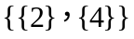的所有上界。如果它的上确界存在的话，上确界。
（4）找出子集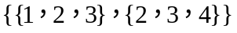的所有下界。如果它的下确界存在的话，求出下确界。
解 略
8. 给出满足下列性质的偏序集。
（1）有一个极小元素但没有极大元素。 （2）有一个极大元素但没有极小元素。
（3）既没有极大元素也没有极小元素。
解 略
9. 设是集合上的半序。
（1）证明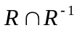是等价关系。
（2）定义商集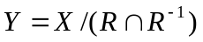上的关系：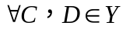，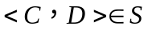当且仅当在、中分别存在元素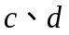使得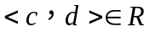。证明是商集上的偏序。
解 略
10. 给出下面小写英文字母串的字典序。
（1）quack，quick，quicksilver，quicksand，quacking
（2）open，opener，opera，operand，opened
（3）zoo，zero，zoom，zoology，zoological
解 略
11. 给出二进制串0，01，11，001，010，011，0001和0101的基于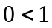的字典顺序。
解 略
12. 假设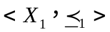和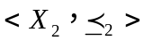是两个偏序集。在笛卡儿积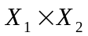上定义一个关系：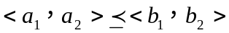当且仅当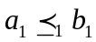且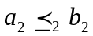。证明这样定义的关系是集合上的偏序关系。
解 略
13. 求一个与集合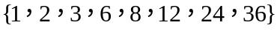上的整除关系相容的全序。
14. 如果表示建筑一座房子所需任务的哈斯图如下图5.7所示，通过制定这些任务的顺序来安排他们。
解 略

15. 对一个软件项目的任务进行排序，关于这个项目任务的哈斯图给在图5.8中。
模块集成
α测试
β测试
完成
建立测试点
写文档
编写功能需求
确定用户需求
开发系统需求

图5.8 习题15的图
解 对一个软件项目的任务排序如下：
确定用户需求，编写功能需求，开发系统需求，建立测试点，开发模块A，开发模块B，开发模块C，模块集成，写文档，测试，测试，完成

